Plaza 12,5 625 625 weiß lackiert Regula S15 Kante A+

Knauf Gips

Eigenschaften

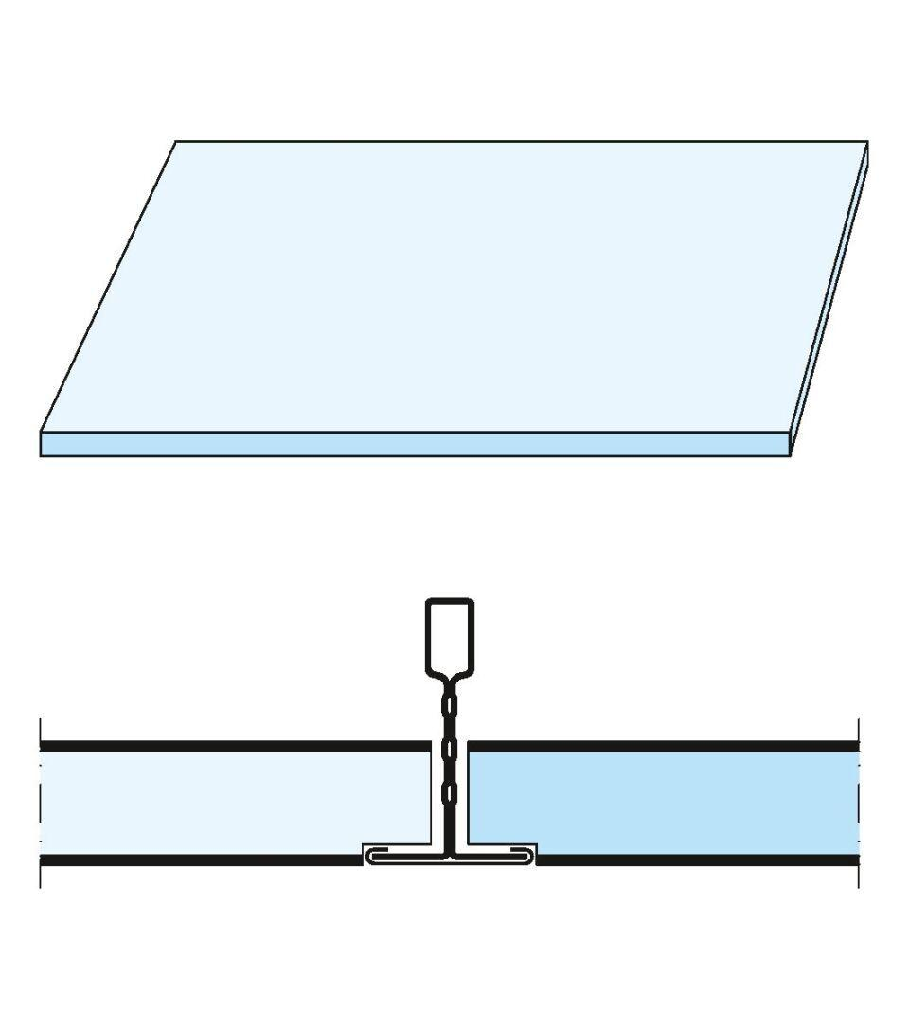

GTIN:

5709636401704

HAN:

00619784

Perforierung

Rundlochung

Produkt

Kassettenplatte

Höhe (mm)

12,50

Länge (mm)

609,00

Bauform

Kassettenplatte

Beschichtung

farbbeschichtet